13. 5. 2024

**TISKOVÁ ZPRÁVA**

**Elektřina z výroby biometanu může být ekonomičtější než z vodíku**

*Autor: Skupina EFG*

**Podle Evropské bioplynové asociace (EBA) bychom při přechodu na nízkoemisní zdroje elektřiny do roku 2024 neměli podceňovat důležitost biometanu. Asociace v nedávné studii poukazuje na to, že v době nízké dostupnosti obnovitelné energie, jako jsou bezvětrné zimní týdny, patří biometan mezi nákladově nejefektivnější i nejudržitelnější pro výrobu elektřiny, a to dokonce i ve srovnání s tolik diskutovaným vodíkem.**

Obecně vzato se očekává, že obnovitelné zdroje, jako je vítr nebo fotovoltaika, budou do roku 2040 dominovat výrobě elektřiny, jejíž sektor by tou dobou měl procházet pokročilou fází dekarbonizace. Pro zajištění spolehlivého a vyváženého energetického mixu bude nicméně nezbytné zahrnout i další zdroje.

Scénář takzvaného Plánu rozvoje přenosové soustavy Evropské unie z roku 2022 („TYNDP 2022“, tj. Ten-Year Network) například pro rok 2040 počítá s celkovou dodávkou elektřiny v objemu 4 600–5 300 TWh, přičemž významná část (1 258–1 360 TWh) pochází ze „základních zdrojů“ zahrnujících jadernou, vodní a plynovou energii. Ty by v roce 2040 měly pokrýt až 30 % poptávky po elektřině.

Biometan se ukazuje jako ekonomicky životaschopnější volba, dokonce i ve srovnání s obnovitelným vodíkem, a to především kvůli nižším kapitálovým i provozním nákladům a méně nákladným požadavkům na jeho skladování. Vodní a jaderná energie jsou ekonomické zase hlavně během období nízké dostupnosti jiných obnovitelných zdrojů energie, nicméně jejich kapacita a flexibilita jsou omezené, což zdůrazňuje potřebu plynových elektráren k vyplnění mezery v dodávce elektřiny.

Podle nedávných propočtů organizace *Biomethan Industrial Partnership* činily k roku 2021 průměrné výrobní náklady na nízkoemisní biometan ve velkých zařízeních 54 EUR/MWh a v malých výrobnách 84 EUR/MWh. Za předpokladu postupného snižování těchto nákladů a zprůměrované velikosti výroben lze přitom dle EBA počítat s tím, že dosáhne emisně čistý biometan do roku 2040 průměrné ceny výrobních nákladů zhruba 70 EUR/MWh.

**Emisně čistý biometan je podle EBA za 70 EUR/MWh**

Růst produkce biometanu by také podpořil přechod k udržitelnému a dekarbonizovanému energetickému mixu do roku 2040. V závislosti na technologii výroby, například mechanismech akumulace organického uhlíku v půdě či optimalizace směsi vstupních surovin, má totiž tento plyn z obnovitelných zdrojů potenciál generovat až negativní emisní stopu.

Využití komunálního bioodpadu pro výrobu biometanu by přitom podle EBA vedlo k ještě rozsáhlejší emisní úspoře produkované elektřiny při výrobě biometanu. Právě energetickým zpracováním biologicky rozložitelného, rostlinného a živočišného odpadu, který tvoří například zbytky z domácností či prošlé potraviny z marketů, se ve svých bioplynových stanicích zabývá i skupina EFG.

*„Vysokých úspor emisí při výrobě biometanu dosahujeme v Česku úspěšně již čtvrtým rokem v naší bioplynové stanici v Rapotíně, a to zejména díky efektivnímu zhodnocení biologicky rozložitelného odpadu bez přidávání účelově pěstované biomasy. Jeho recyklací na zelenou energii předcházíme nejen úniku skleníkových plynů ze skládek či jiných odpadových koncových zařízení, ale také negativním dopadům spojeným s těžbou a přepravou energetických zdrojů,“* vysvětluje Ondřej Černý, ředitel divize EFG Logistics společnosti EFG.

Podle Evropské bioplynové asociace jsou biometanové jednotky přitažlivou volbou k zajištění spolehlivé a ekologické dodávky elektřiny nejen pro domácnosti, ale také celý průmyslový sektor.

**Graf 1: Pro výrobu elektřiny se biometan ukazuje jako ekonomicky životaschopnější volba i ve srovnání s vodíkem**

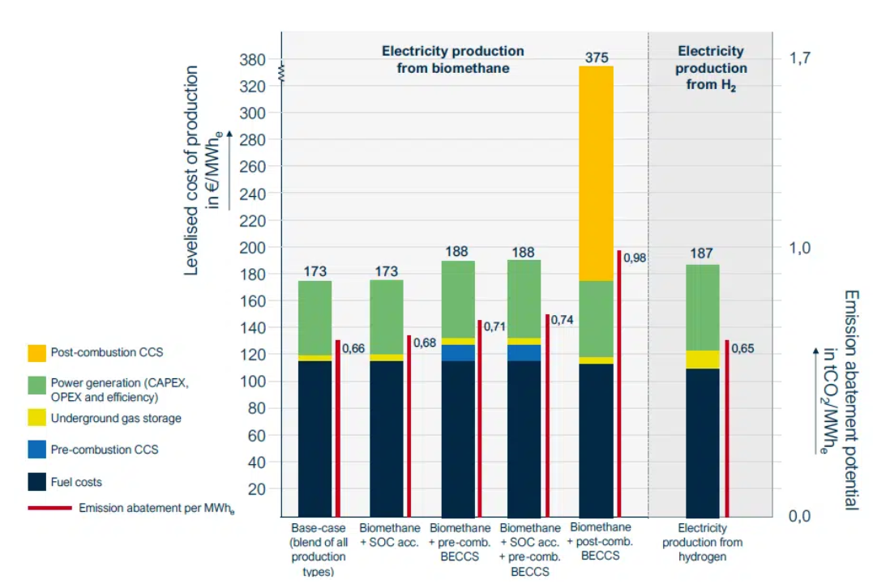

*Poznámka:**Výrobní náklady (LCOE) a potenciál snížení emisí biometanu a vodíku pro výrobu elektřiny; Zdroj:* [*EBA, 2024*](https://www.europeanbiogas.eu/biomethane-for-emission-abatement-by-2040/)

**Graf 2: Scénář kombinace vstupních surovin pro výrobu biometanu v roce 2040**

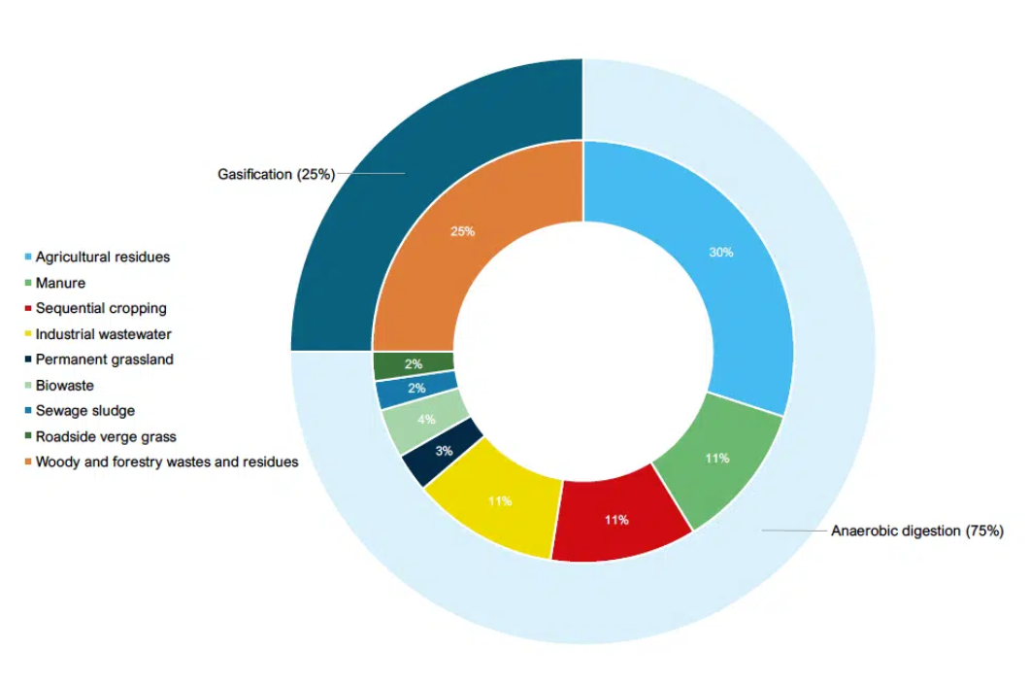

Zdroj: [EBA, 2024](https://www.europeanbiogas.eu/biomethane-for-emission-abatement-by-2040/)

O skupině EFG:

Investiční skupina [Energy financial group a. s. (EFG)](https://www.efg-holding.cz/) prostřednictvím svých dceřiných společností buduje a provozuje od roku 2016 projekty zaměřené na produkci energií z obnovitelných zdrojů. Je lídrem v segmentu energetického zpracování biologicky rozložitelných odpadů a úpravy bioplynu na biometan využitelný například jako pokročilé palivo. Její moderní odpadářská bioplynová stanice [EFG Rapotín BPS](https://www.efg-rapotin.cz/) u Šumperka je vybavena nejmodernější technologií a byla jedním z prvních zařízení svého druhu v České republice. Energy financial group dále vlastní a provozuje bioplynovou stanici [EFG Vyškov BPS](https://www.efg-vyskov.cz/) a elektrárnu [MOSTEK energo](https://www.efg-mostek.cz/). K jejím dalším projektům se řadí [EFG Green energy](https://www.efg-energy.cz/) zajišťující přímý prodej „zelené“ energie koncovým zákazníkům a [„Třídím gastro“](http://www.tridimgastro.cz/) umožňující městům a obcím separaci gastroodpadu z domácností a jeho následné energetické zpracování v ekologických provozech EFG. V roce 2024 chystá spuštění provozu bioplynové stanice ve Vysokém Mýtě. Společnost v rámci vzdělávacího projektu [EFG Educa](https://www.efg-educa.cz/) pořádá pro školy interaktivní semináře zaměřené na třídění odpadů a ochranu životního prostředí. Vizí společnosti je podpora odpovědného nakládání s odpady a snaha přispět k rozvoji energetického segmentu šetrného k životnímu prostředí.

Pro více informací kontaktujte:  
Kamila Žitňáková  
Crest Communications, a.s.  
Ostrovní 126/30  
110 00 Praha 1  
gsm: + 420 725 544 106  
e-mail: [kamila.zitnakova@crestcom.cz](mailto:kamila.zitnakova@crestcom.cz)